Описание функциональных характеристик
ПО «Внутреннее программное обеспечение радиостанций «РК-361» RU.ЦТРВ.501589-01, работающих в цифровом стандарте DMR ETSI-TS 102 361-1, 2, с функцией маскирования речи RU.ЦТРВ.501589-01 13 01 по Алгоритму «РК-МСР-01» RU.ЦТРВ.501589-01 90»

Содержание
Аннотация 3
1. Описание и назначение ПО 4
2. Основные задачи, которые можно выполнять при помощи программы 5
Задача: «Режим голосовой активации передачи VOX» 5
Задача: «Режим роуминга» 5
Задача: «Настройка ретранслятора» 7
Задача: «Режим маскирования речи» 8
Задача: «Вызывной тон в эфир 700 Гц» 9
Задача: «Вызывной тон в эфир 1200 Гц» 9
Задача: «Установка экстремальной мощности» 10
Задача: «Передача тревоги в эфир» 10
Задача: «Воспроизведение тревоги в динамик» 10
Задача: «Открытие шумоподавителя» 10
Задача: «Выбор зоны» 10
3. Контакты 11

Аннотация
Настоящий документ содержит описание функциональных характеристик ПО «Внутреннее программное обеспечение радиостанций «РК-361» RU.ЦТРВ.501589-01, работающих в цифровом стандарте DMR ETSI-TS 102 361-1, 2, с функцией маскирования речи RU.ЦТРВ.501589-01 13 01 по Алгоритму «РК-МСР-01» RU.ЦТРВ.501589-01 90», в том числе описание ПО, информацию о назначении ПО, описание основных функциональных характеристик и возможностей ПО, а также задачи, реализуемые при помощи программы.

1. Описание и назначение ПО
ПО «Внутреннее программное обеспечение радиостанций «РК-361» RU.ЦТРВ.501589-01, работающих в цифровом стандарте DMR ETSI-TS 102 361-1, 2, с функцией маскирования речи RU.ЦТРВ.501589-01 13 01 по Алгоритму «РК-МСР-01» RU.ЦТРВ.501589-01 90» – программа, предназначенная для осуществления цифровой и аналоговой радиосвязи в составе цифровых и аналоговых систем Аппаратно-программного комплекса технических средств обеспечения связи для взаимодействия подразделений МВД России «Радиокупол БС», а также других служб и ведомств при совместной работе со средствами радиосвязи других производителей, работающих в цифровом стандарте DMR в объёме, описанном в документах ETSI-TS 102 361-1, 2.

ПО позволяет осуществлять:
- работу в цифровом стандарте DMR (ETSI-TS 102 361-1, 2) и аналоговых режимах;
- двустороннюю симплексную связь в диапазонах 136-174 МГц («П23») и 400-470 МГц («П45»);
- режим голосовой активации (VOX);
- режим роуминга с автоматическим поиском ретранслятора;
- режим маскирования речи по алгоритму «РК-МСР-01»;
- работу от съёмной аккумуляторной батареи с номинальным напряжением 7,4 В.

2. Основные задачи, которые можно выполнять при помощи программы

Задача: «Режим голосовой активации передачи VOX»
1. В меню «Настройки кнопок» включите режим VOX и выберите чувствительность порога срабатывания от 1 (минимальная) до 16 (максимальная). Дальнейший переход в режим «ПЕРЕДАЧА» будет выполняться автоматически, как только абонент начнёт говорить в микрофон без нажатия кнопки «РТТ» (ПРД).
2. При подключении Гарнитуры скрытого ношения для Радиостанций носимых «РК-361» (ГСН для «РК-361») к изделию функции динамика и микрофона переключаются на гарнитуру.

Задача: «Режим роуминга»
1. Для настройки параметров цифровых каналов, включаемых в Список роуминг-листа, выберите нужный канал в выпадающем списке на Панели выбора настроек с полосой прокрутки (рисунок 1).
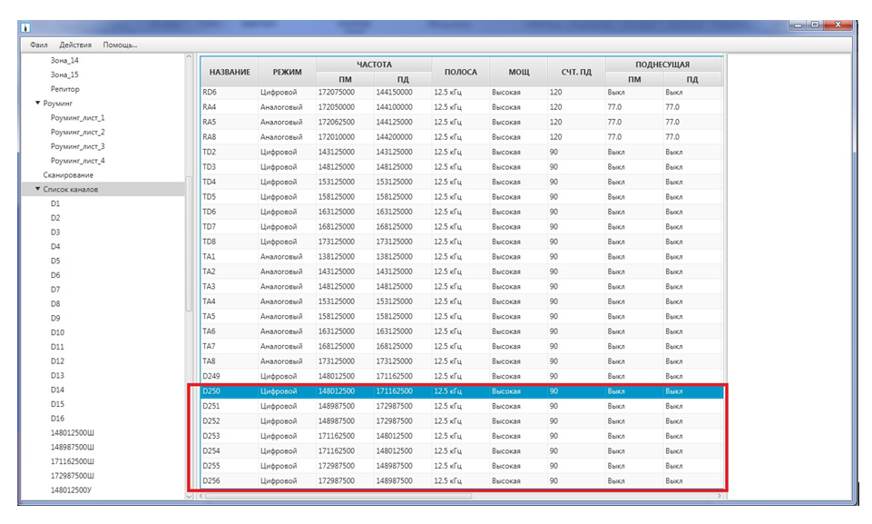
Рисунок 1

2. Создайте роуминг-лист, для чего укажите в поле выбора настроек список «Роуминг_лист_1», как показано на рисунке 2, и перенесите требуемые каналы из поля «Все цифровые каналы» в поле «Каналы в листе».
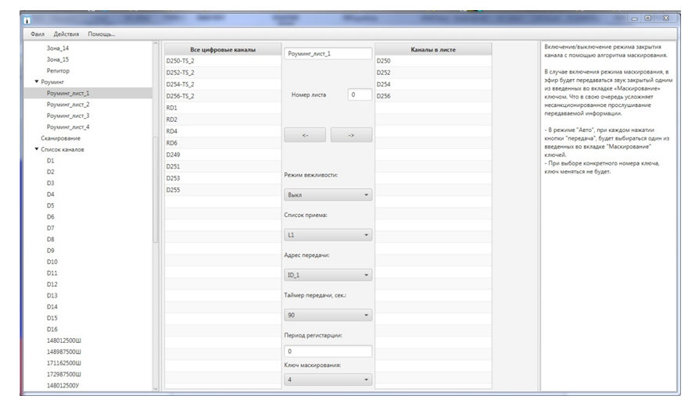
Рисунок 2

3. Задайте параметры поиска радиостанцией ретранслятора, руководствуясь указаниями Панели подсказок, как показано на рисунке 3.
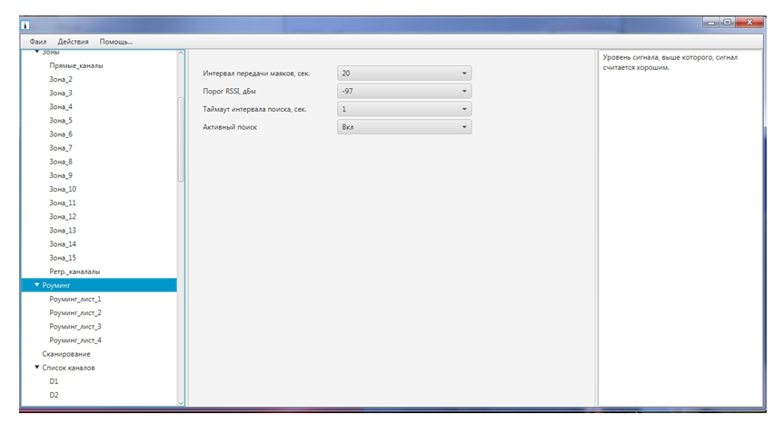
Рисунок 3

4. Завершите настройку, указав номер канала, к которому будут привязаны созданные Роуминг-листы, как показано на рисунке 4.
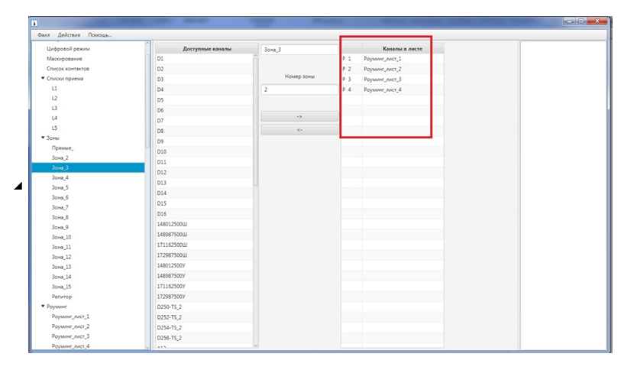
Рисунок 4

Задача: «Настройка ретранслятора»
1. Задайте требуемые частоты базовых станций, цифровой режим работы, уровень мощности в окнах настроек и цифровой код приёмника (ЦК ПМ) и передатчика (ЦК ПРД) в окне «Цифровые настройки» (рисунок 5).
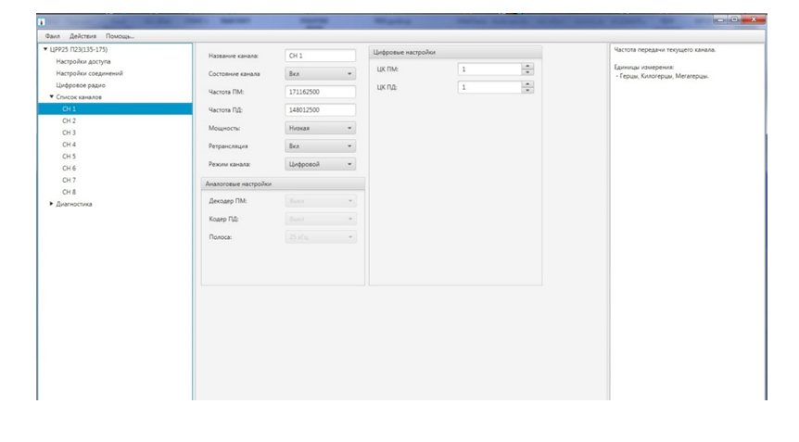
Рисунок 5

2. Задайте IP-адрес и порт обмена удалённого устройства, как показано на рисунке 6.
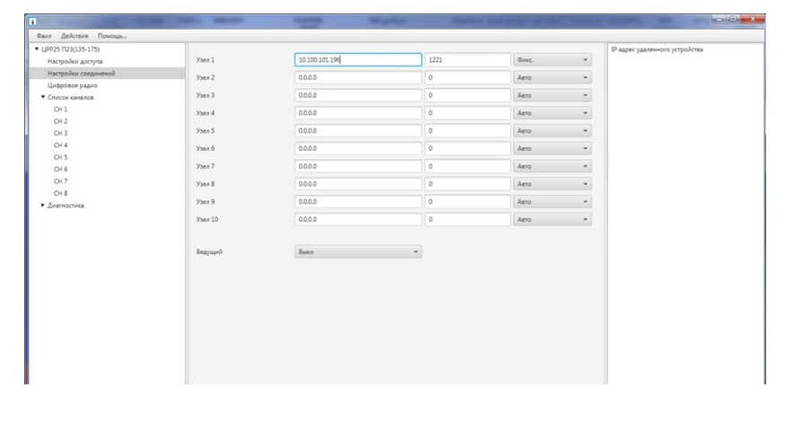
Рисунок 6

3. Закройте программу настройки «ЦРР25». Управление Радиостанциями-ретрансляторами стационарно-перевозимыми «ЦРР25-Р2161» выполняется в соответствии с ЦТРВ.464514.004 РЭ. В режиме роуминга обеспечивается радиообмен со всеми абонентами радиосети при движении в зонах радиопокрытия настроенных ретрансляторов.

Задача: «Режим маскирования речи»
1. Режим маскирования речи назначается соответствующими настройками выбранного цифрового канала.
2. В подменю «Маскирование» (рисунок 7) назначают маскирование выбранного цифрового канала с номером и длиной маскирующей последовательности символов. Программная кнопка «Добавить» заносит данные в список маскирующих последовательностей.
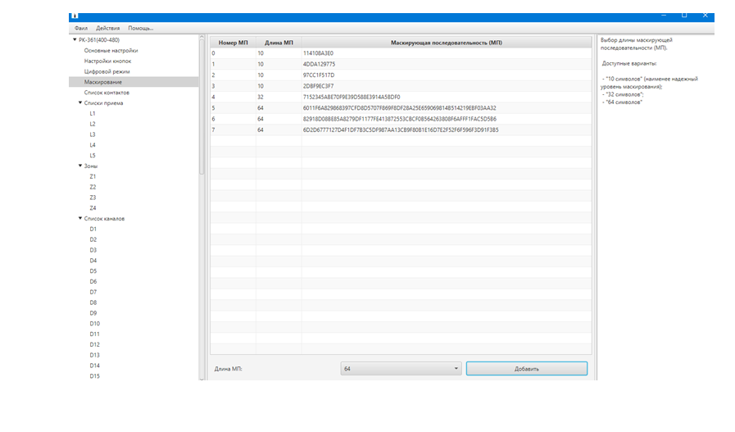
Рисунок 7

3. В меню «Файл» выбирают «Сохранить как» и присваивают имя сохраняемому файлу. Нажимают «Сохранить».
4. При программировании других Радиостанций носимых «РК-361» в меню «Файл» выбирают требуемый файл конфигурации, после чего выполняют запись конфигурации в память Радиостанции, нажимая «Записать конфигурацию» в меню «Действие».
5. В режиме маскирования речи дальнейший радиообмен доступен только между абонентами с назначенной функцией.

Задача: «Вызывной тон в эфир 700 Гц»
1. При коротком нажатии на программируемую кнопку на три секунды включается передача вызывного тона с частотой 700 Гц.
2. Долгое нажатие на кнопку включает передачу тона на время удерживания кнопки.

Задача: «Вызывной тон в эфир 1200 Гц»
1. При коротком нажатии на программируемую кнопку на три секунды включается передача вызывного тона с частотой 1200 Гц.
2. Долгое нажатие на кнопку включает передачу тона на время удерживания кнопки.

Задача: «Установка экстремальной мощности»
1. При коротком нажатии на программируемую кнопку передатчик переводится в режим повышенной (экстремальной) мощности на одно нажатие кнопки Передача.
2. Долгое нажатие на кнопку одновременно с нажатием кнопки Передача включает режим повышенной (экстремальной) мощности на время удерживания программируемой кнопки.

Задача: «Передача тревоги в эфир»
1. При коротком нажатии на программируемую кнопку в течение трёх секунд в эфир передаётся сигнал тревоги.
2. Долгое нажатие на кнопку включает передачу сигнала тревоги в эфир на время удерживания кнопки.

Задача: «Воспроизведение тревоги в динамик»
1. При коротком нажатии на программируемую кнопку в течение трёх секунд в динамике звучит сигнал тревоги.
2. Долгое нажатие на кнопку включает сигнал тревоги в динамике на время удерживания кнопки.

Задача: «Открытие шумоподавителя»
1. При коротком нажатии на программируемую кнопку открывается шумоподавитель.
2. Следующее нажатие на кнопку закрывает шумоподавитель.
3. Долгое нажатие на кнопку открывает шумоподавитель на время удерживания.

Задача: «Выбор зоны»
1. При коротком нажатии на программируемую кнопку включается следующая запрограммированная зона (банк каналов)
2. Долгое нажатие кнопки программируется для выбора зоны по её номеру. Для выбора зоны необходимо, удерживая программируемую кнопку, перевести ручку выбора каналов в положение, соответствующее номеру требуемой зоны.

3. Контакты
Для контактов с командой разработчиков просьба обращаться по следующим реквизитам:
Тел.: 8 (495) 782-44-33
E-mail: info@cnt-radio.ru

